4. Kisfeszültségű rendszerek áramütés elleni védelme

4.1. Bevezetés

A kisfeszültségű rendszerek áramütés elleni védelmének alapkövetelményeit a következő szabványok foglalják össze:

▪ Fogalmak, általános jellemzők: | MSZ 2364-200, MSZ EN 61140,  MSZ HD 60364-1,
▪ Létesítés:  ▪ Ellenőrzés, vizsgálatok:  ▪ Visszavont szabvány: | MSZ HD 60364-4-41, MSZ HD 60364-5-54,  MSZ HD 60364-4-442, MSZ EN 50310,  MSZ HD 60364-6,  MSZ EN 61557 sorozat,  MSZ 4851 sorozat,  MSZ 172-1+1M.
A felsorolt szabványokban találhatók az általános érvényű (minden berendezésre egyaránt érvényes) követelmények, de természetesen a berendezések egyes meghatározott körére, különleges helyiségekre és/vagy berendezésekre más szabványok is tartalmaznak előírásokat. Így az áramütés elleni védelem létesítésével kapcsolatos további követelményeket írnak elő még az MSZ 2364/MSZ HD 60364 szabványsorozat különleges helyekre és berendezésekre vonatkozó követelményeket tartalmazó 7. részének, a robbanásveszélyes térségekkel foglalkozó MSZ EN 60079 és az MSZ EN 61241 sorozatok szabványai, valamint a kórházakra és más egészségügyi intézményekre vonatkozó már visszavont MSZ 2040 és a jelenleg érvényes MSZ HD 60634-7-710, vagy a villamosüzemű helyi közlekedéssel foglalkozó MSZ-07-5017:1983 szabvány is. Elsősorban ellenőrzéssel kapcsolatos előírásokat tartalmaz két jogszabály: a 8/1981. (XII. 27.) IpM rendelet: a lakóépületekre és kommunális épületekre vonatkozó KLÉSZ (Kommunális és Lakóépületek Érintésvédelmi Szabályzata) és a módosított 14/2004. (IV. 19.) FMM rendelet.
A jegyzetnek ez a fejezete az 1000 V-nál nem nagyobb névleges feszültségű villamos berendezések (létesítések), valamint a lakó és kommunális épületek áramütés elleni védelmének (érintésvédelmi) általános szabályaival foglalkozik az érvényes szabványelőírások alapján. Így az MSZ 2364/MSZ HD 60364 sorozat, elsősorban a 2007. november 1. óta érvényes MSZ HD 603644-4-41 előírásaiból indulunk ki, de egyes részeknél a már visszavont MSZ 172-1 szabványt is idézzük, olyan helyeken, ahol az európai szabvány további részletező kiegészítésre szorul. (Az MSZ 172-1:1986 a nemzetközi előírásokon alapulva alapelveiben megegyezik az európai szabványokkal, de egyes részletekben és szerkezetében eltér azoktól.) Itt jegyezzük meg, hogy az MSZ 2364/MSZ HD 60364 és az MSZ 172 szabványsorozatok előírásai az egyenáramú és az 1000 Hz-nél nem nagyobb frekvenciájú váltakozó áramú rendszerekre vonatkoznak.

Mivel a korábbi szabványok szerint létesített és azoknak megfelelő villamos berendezések átalakítása nem kötelező, a felülvizsgálók részére elengedhetetlen lesz a régebbi előírások tanulmányozása is, amelyeket ebben a jegyzetben nem tudunk részletesen ismertetni. A nagyfeszültségű, azaz 1000 V-nál nagyobb névleges váltakozó feszültségű villamos berendezések áramütés elleni védelmét e jegyzet ötödik fejezete ismerteti.

4.2. MSZ 2364/MSZ HD 60364 sorozat: Kisfeszültségű villamos berendezések

Az MSZ 2364/MSZ HD 60364-es szabványsorozat alapja az IEC TC 64 Műszaki Bizottság: Épületek villamos berendezései által kidolgozott IEC 60364 nemzetközi szabványsorozat. Ennek európai szabvány változata a CENELEC HD 60384 jelű „harmonizált dokumentum” sorozata. (Az EN szabvány és a HD harmonizált dokumentum a szabványalkalmazók szempontjából csak annyiban különbözik, hogy a HD egyes EU tagállamokra eltéréseket is tartalmazhat, s ezeket „Z”-vel jelölt mellékletekben felsorolja.) 1992-ben indult a szabványsorozat magyar kiadása, érvénybe helyezés nélkül, tájékoztató jelleggel, „Legfeljebb 1000V névleges feszültségű erősáramú villamos berendezések létesítése” címmel. 1997-től: „Épületek villamos berendezéseinek létesítése”, jelenleg 2007-től pedig „Kisfeszültségű villamos berendezések” címmel adják ki. A szabványsorozat ugyanis nem csak épületekkel foglalkozik, hanem pl. felvonulási területekkel, lakókocsikkal, szabadtéri világító berendezésekkel stb. (A sorozat német változata: DIN VDE 0100.) A jelenleg érvényes szabványsorozat szerkezetileg teljesen eltér a korábban használt magyar szabványoktól, ugyanis amíg az MSZ 1600-as és az MSZ 172-es sorozatok témakörök szerint egy csoportba gyűjtik a létesítési előírásokat, az MSZ 10900 és az MSZ 4851 pedig a felülvizsgálati előírásokat és a vizsgálati módszereket, addig a jelenleg érvényes sorozat felöleli a villamos berendezések létesítési, érintésvédelmi és vizsgálati összes előírásait. Ugyanakkor az új szabványsorozat előírásai, műszaki követelményei nagyobbrészt megegyeznek az eddig használtakkal, tartalmilag csak kisebb eltérések találhatók benne.

1. rész: Alapelvek, általános jellemzők elemzése, fogalommeghatározások (2 szabvány)

4. rész:
Védelem
(Biztonság- technika)
(8 szabvány)
5. rész:
A villamos szerkezetek kiválasztása és szerelése
(8 szabvány)

6. rész:

Ellenőrzés

(1 szabvány)

7.rész: Különleges berendezésekre, vagy helyiségekre vonatkozó követelmények (jelenleg: 20 szabvány)

IEC TC 64: IEC 60364 → HD 60364 → MSZ 2364/MSZ HD 60364

4.1. ábra: Az MSZ 2364/MSZ HD 60364 szabványsorozat felépítése és az egyes szabványok kapcsolata (2014.áprilisi állapot!)

A szabvány szerkezetéből következik az, hogy lényegesen nehezebben kezelhető, mint a régebbi szabványok. Amíg a régebbi szabványok alkalmazása esetén elég volt három, legfeljebb négy szabvány ismerete, alkalmazása, addig a jövőben egy adott feladat megoldásához a villamos berendezések létesítése és felülvizsgálata során egy egész szabványirodalmat kell áttanulmányozni. Ugyanis külön-külön önálló szabvány tartalmazza az alkalmazási területet, a fogalom meghatározásokat, az általános jellemzőket (a sorozat 1. része); külön-külön önálló szabványok foglalkoznak a biztonságtechnika különböző területeivel, benne az érintésvédelemmel (4. rész), a kiválasztási és szerelési előírásokkal (5. rész), az ellenőrzésekkel (6. rész) és a különleges helyiségek és berendezések előírásaival (7. rész). Az MSZ 2364/MSZ HD60364-es sorozatnak eddig közel negyven szabványát adták ki. Ehhez jön még az MSZ EN 60079 sorozat a robbanóképes gázközegben és a gyúlékony por jelenlétében alkalmazott villamos berendezésekről, és természetesen a régi szabványokat is ismerni kell! A 4.1. ábrán bemutatjuk a MSZ 2364/MSZ HD 60364-es szabványsorozat felépítési rendszerét és az egyes szabványok kapcsolatát. A szabványsorozat érintésvédelemmel kapcsolatos részeit a következőkben ismertetjük részletesen. Az MSZ 2364/MSZ HD 60364 szabványsorozat Magyarországon 2003. februárjától érvényes, ekkor adta ki az MSZT a sorozat magyarázatos kiadását is. Azóta hét ízben: 2004. februárjában, 2005. márciusában, 2006. augusztusában, 2008. áprilisában, 2010. májusában, 2011. júliusában, és 2013. februárjában adtak ki hozzá pótlapokat, amelyek az új szabványokat és a módosításokat tartalmazzák. (Várható, hogy a közeljövőben ismét adnak ki pótlapokat, most folyik több új szabvány előkészítése. Sajnos, a sorozat több szabványa jelenleg csak angolul kapható!) A magyarázatos kiadáshoz eddig kiadott pótlapok a 4.1. táblázatban láthatók.

Az MSZ 2364/MSZ HD 603634 szabványsorozathoz kiadott pótlapok 4.1.táblázat
1. pótlapok, 2004. | 2. pótlapok, 2005. | 3. pótlapok, 2006
MSZ 2364-100:2004 | MSZ 2364-610:2003 | MSZ HD 60364-5-559:2006
MSZ 2364-410:1999+1M:2004* | MSZ 2364-702:2003 | MSZ HD 60364-7-703:2006
MSZ 2364-430:2004 | MSZ 2364-711:2003 | MSZ 2364-708:2006
MSZ 2364-753:2004 | 4. pótlapok, 2008. | MSZ HD 60364-7-712:2006
*A szabványt felváltotta: MSZ HD 60364-4-41!  A sorozat teljes felsorolása a 11. fejezetben látható. Itt a most is érvényes szabványokat dőlten és kövér betűkkel és számokkal jelöltük. | MSZ HD 60364-4-41:2007 | MSZ HD 60364-7-715:2006
 | MSZ HD 60364-7-701:2007 | MSZ HD 60364-7-717:2005
 | MSZ HD 60364-7-705:2007 | MSZ 2364-754:2006
5. pótlapok, 2010. | 6. pótlapok, 2011. | 7. pótlapok, 2013.
MSZ HD 60364-5-54:2007 | MSZ HD 60364-4-443:2007 | MSZ HD 60364-1:2009
MSZ HD 60364-7-704:2007 | MSZ HD 60364-5-51:2009 | MSZ HD 60364-4-43:2010
MSZ HD 60364-7-706:2007 | MSZ HD 60364-6:2007 | MSZ HD 60364-5-56:2010

4.3. Az MSZ 2364/MSZ HD 60364 sorozat bevezető része

A sorozat első két szabványa a teljes sorozatra vonatkozik: Az első rész írja le azt, hogy a 3. ... 7. rész előírásai milyen villamos berendezésekre vonatkoznak, illetve nem vonatkoznak, ezenkívül az általános jellemzőket és a környezeti feltételeket elemzi. A második szabvány a teljes sorozatra vonatkozó összes fogalmat meghatározza, értelmezi.
MSZ HD 60364-1:2009 – 1. rész: Alapelvek, általános jellemzők elemzése, fogalommeghatározások
A szabványsorozat a létesítmények szempontjából lakó-, kereskedelmi-, köz-, ipari-, mezőgazdasági és kertészti épületekre, előre gyártott házakra, lakókocsikra, építési területek, kikötők, valamint kiállítások, vásárok, és más ideiglenes létesítmények villamos berendezéseire vonatkozik. A szabványsorozat legfeljebb 1000 V AC váltakozó áramú (elsősorban 50 Hz, 60 Hz, illetve 400 Hz frekvenciájú) és 1500 V DC egyenáramú villamos berendezésekre vonatkozik, beleértve a legfeljebb 1000 V feszültségű berendezésekből táplált 1000 V-nál nagyobb váltakozó feszültséggel működő berendezésrészeket is. (Ilyen rendszerek pl. a kis zárlati áramú berendezések is, amelyeknek a létesítési, biztonsági követelményeit a már visszavont MSZ 1610-6 és az MSZ 172-4 szabványok tartalmazzák). A szabványsorozat vonatkozik a vezetékhálózatokra is, benne a távközlés, jelzőrendszer, vezérlés és hasonlók rögzített vezeték hálózatára is (a készülékek belső áramkörei kivételével). A szabvány azokra a vezetékhálózatokra is érvényes, amelyekre nem a fogyasztókészülékekkel kapcsolatos előírások vonatkoznak. A sorozat követelményeit a villamos berendezések bővítése és módosítása során is figyelembe kell venni. A szabványsorozat érvényes az épületeken kívül minden fogyasztói berendezésre is!
A szabványsorozat nem vonatkozik a villamos vontatás készülékeire, a hajók, repülőgépek villamos szerkezeteire, a közcélú közvilágítás, és a bányák villamos berendezéseire, a villamos karámokra, valamint az épületek villámvédelmére.
A szabványsorozat tárgya: a villamos berendezések tervezési és kivitelezési szabályai, ezek a tervezett élettartamra biztosítják a megfelelő biztonságot és működést. E szabvány írja le az egész sorozatra vonatkozó alapelveket is. Így első helyen foglalkozik a biztonságtechnikával (főbb szempontjai: közvetlen és közvetett áramütés elleni védelem (alap- és hibavédelem), az áram hőhatása elleni, a hibaáramok elleni, a túláram- és túlfeszültség elleni védelem), majd a tervezés szempontjait veszi sorra (tápforrás jellemzők, fogyasztói igények, vészüzemeltetés táplálása, környezeti feltételek, a kábelek és vezetékek keresztmetszete, típusa, elhelyezése, védelmi- és lekapcsoló eszközök, vészvezérlés, kölcsönhatások megakadályozása és hozzáférhetőség), ezután a villamos szerkezet kiválasztási szempontjait ismerteti, (szempontok: névleges jellemzők, létesítési feltételek és a káros hatások megakadályozása), végül a létesítés és az első felülvizsgálat alapelveit is megadja. Az alapelvekben meghatározott követelmények legfontosabb célja minden esetben: a személyek, haszonállatok és vagyontárgyak biztonságának biztosítása, valamint a villamos berendezések biztonságos és megfelelő működése. Ezek a követelmények feltételezik, hogy az adott szerkezet önmagában teljesíti a rá vonatkozó nemzetközi vagy nemzeti szabványok biztonsági követelményeit. Ha ez nem teljesül, akkor alkalmazásához e szabványsorozaton túlmenő biztonsági intézkedésekre is szükség lehet. A sorozat egyes szabványai az alapelveknek megfelelően részletes biztonsági és műszaki követelményeket tartalmazzák, melyeket a következő fejezetekben ismertetünk.
A szabvány általános szempontokat ad a villamos berendezések tervezéséhez, felhasználásához és karbantartásához. Így például a tervezésnél lényeges szempont a legnagyobb fogyasztói igény meghatározása, amelynél figyelembe lehet venni az egyidejűséget. A szabvány ismerteti a különféle elosztóhálózat típusokat: az aktív vezetők és a földelővezetők (védővezetők) rendszerének típusait. (Váltakozó áramú egy-, két- és háromfázisú, valamint egyenáramú rendszerek.)
A szabvány 312.2. szakasza részletezi az elosztó hálózati rendszerek földelési típusait, amelyeket egy betűkből álló kódrendszer segítségével jelöl meg a következők szerint.
1. betű: az energiaellátó rendszer kapcsolata a földdel:
T = egy ponton közvetlenül földelt (T: terre, azaz: föld),
I = a földtől elszigetelt, vagy impedancián keresztül földelt (I: isolated),
2. betű: a villamos fogyasztói berendezés testjeinek kapcsolata a földdel:
T = a testek közvetlenül csatlakoznak a földhöz,
N = a testek közvetlenül csatlakoznak az energiaellátó rendszer földelt pontjához. (N: neutral, azaz itt: nulla potenciál).
Az esetleges következő betűk:
S = a védelmi feladatot külön védővezető látja el (tehát külön van fázisvezető: L1, L2, L3,
nullavezető: N és védővezető: PE) (S: separated, azaz különválasztott),
C = a nullavezető és a védővezető közös: PEN vezető (C: common, azaz közös).
Az ismertetett betűkkel jelöli meg a szabvány a különböző típusú földelési rendszereket:
▪ TN-rendszer – közismert nevén: nullázott rendszer, 3 típusa van:
- TN-S rendszer: az egész rendszerben külön védővezető van (L1, L2, L3, N- és PE-vezetők),
- TN-C-S rendszer: egy részében közös a nulla- és a védővezető (L1, L2, L3, PEN; majd: L1, L2, L3, N- és PE-vezető),
- TN-C rendszer: az egész rendszerben közös a nulla- és védővezető (L1, L2, L3 és PEN-vezető), ▪ TT-rendszer, közismert nevén: földeléses rendszer védőföldeléssel, ▪ IT-rendszer, közismert nevén: szigetelt rendszer védőföldeléssel.
A 4.2. ... 4.6. ábrák mutatják be a különböző típusú földelési rendszereket. Jelmagyarázat a 4.2. ... 4.6. ábrákhoz:
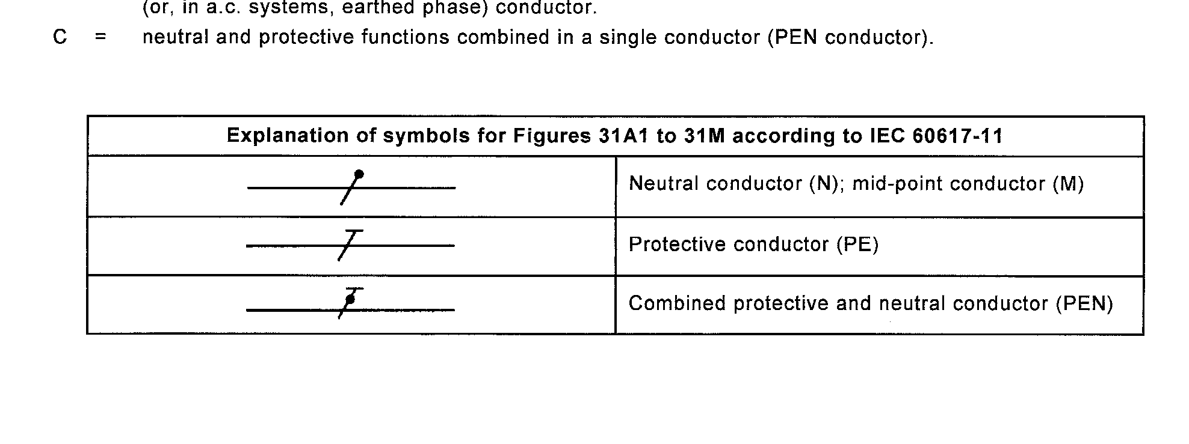
N, nullavezető

[Ide írhatja be a dokumentumból idézett szöveget vagy egy érdekes kérdés összefoglalását. A szövegdoboz a dokumentum tetszőleges pontján elhelyezhető, és formázását a Szövegdoboz-eszközök lapon adhatja meg.]
PE, védővezető
[Ide írhatja be a dokumentumból idézett szöveget vagy egy érdekes kérdés összefoglalását. A szövegdoboz a dokumentum tetszőleges pontján elhelyezhető, és formázását a Szövegdoboz-eszközök lapon adhatja meg.]
PEN-vezető, közös nulla- és védővezető

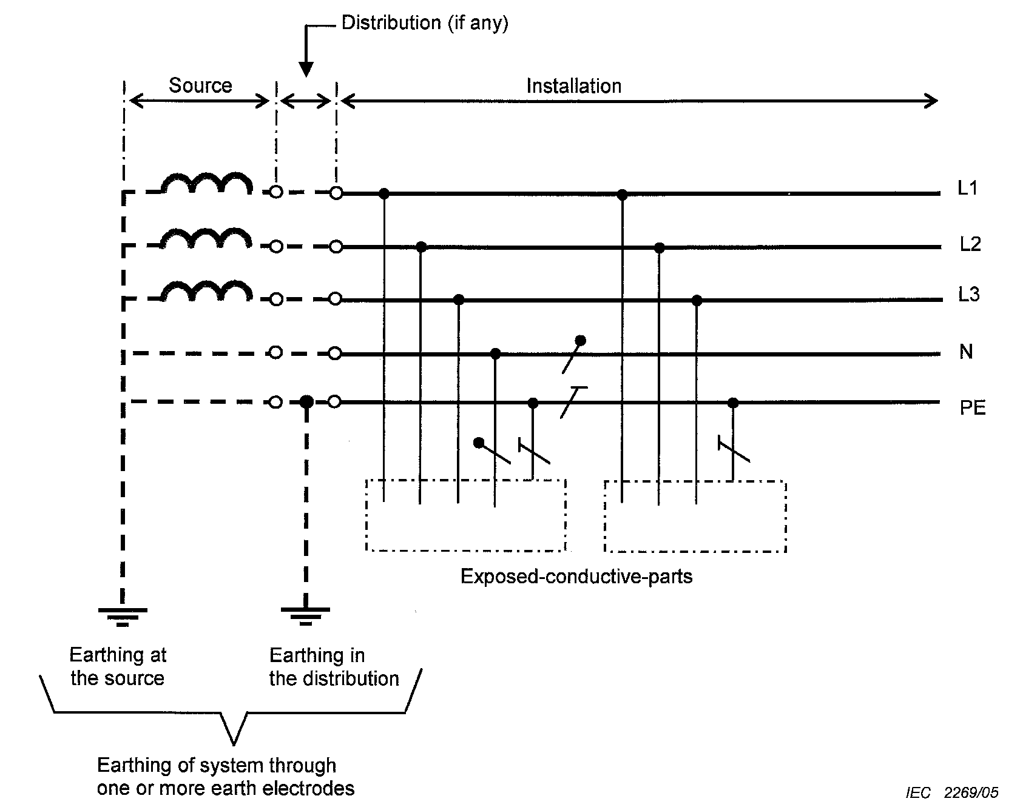
4.2. ábra: TN-S-rendszer. Külön nulla- és védővezető az egész rendszerben Megjegyzés: A PE-vezető további földelésekkel is ellátható, az N-vezető nem!

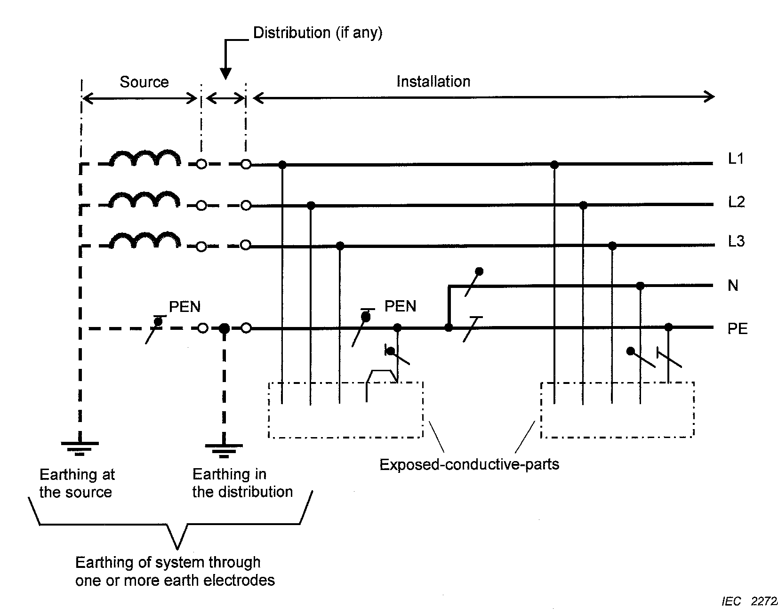

4.3. ábra: TN-C-S-rendszer. A nulla- és a védővezető a rendszer egy részében közös Megjegyzés: A PEN- vagy a PE-vezető további földelésekkel is ellátható, az N-vezető nem!

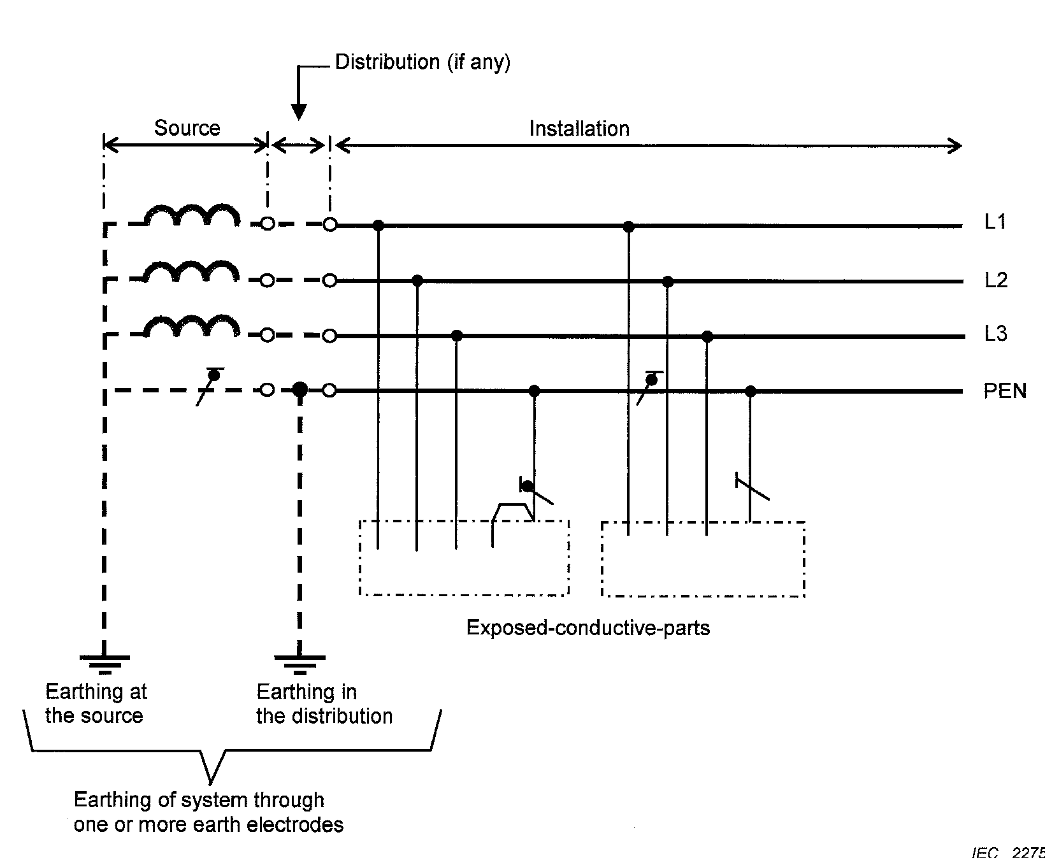

4.4. ábra: TN-C-rendszer. A nulla- és a védővezető az egész rendszerben közös Megjegyzés: A PEN-vezető további földelésekkel is ellátható.

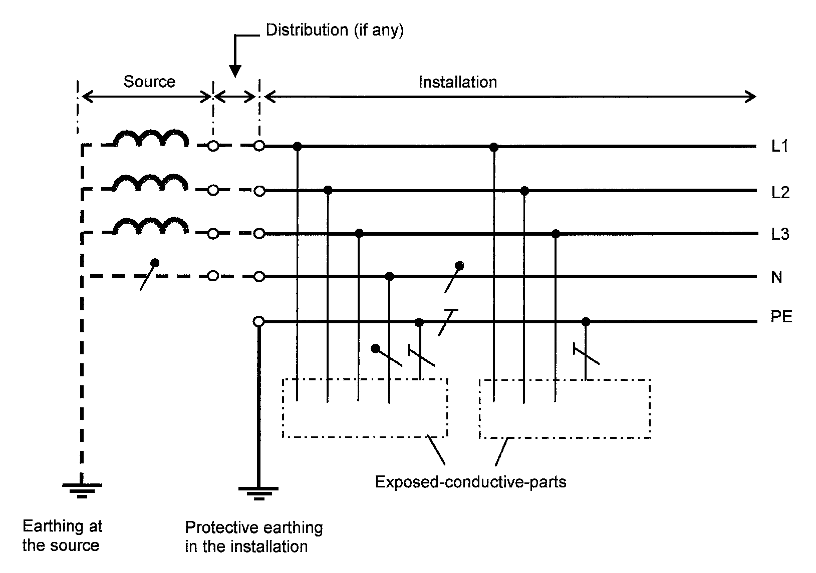

4

.5. ábra: TT-rendszer. Különálló nulla- és védővezető a felhasználói berendezésben Megjegyzés: A PE-vezető további földelésekkel is ellátható, az N-vezető nem!
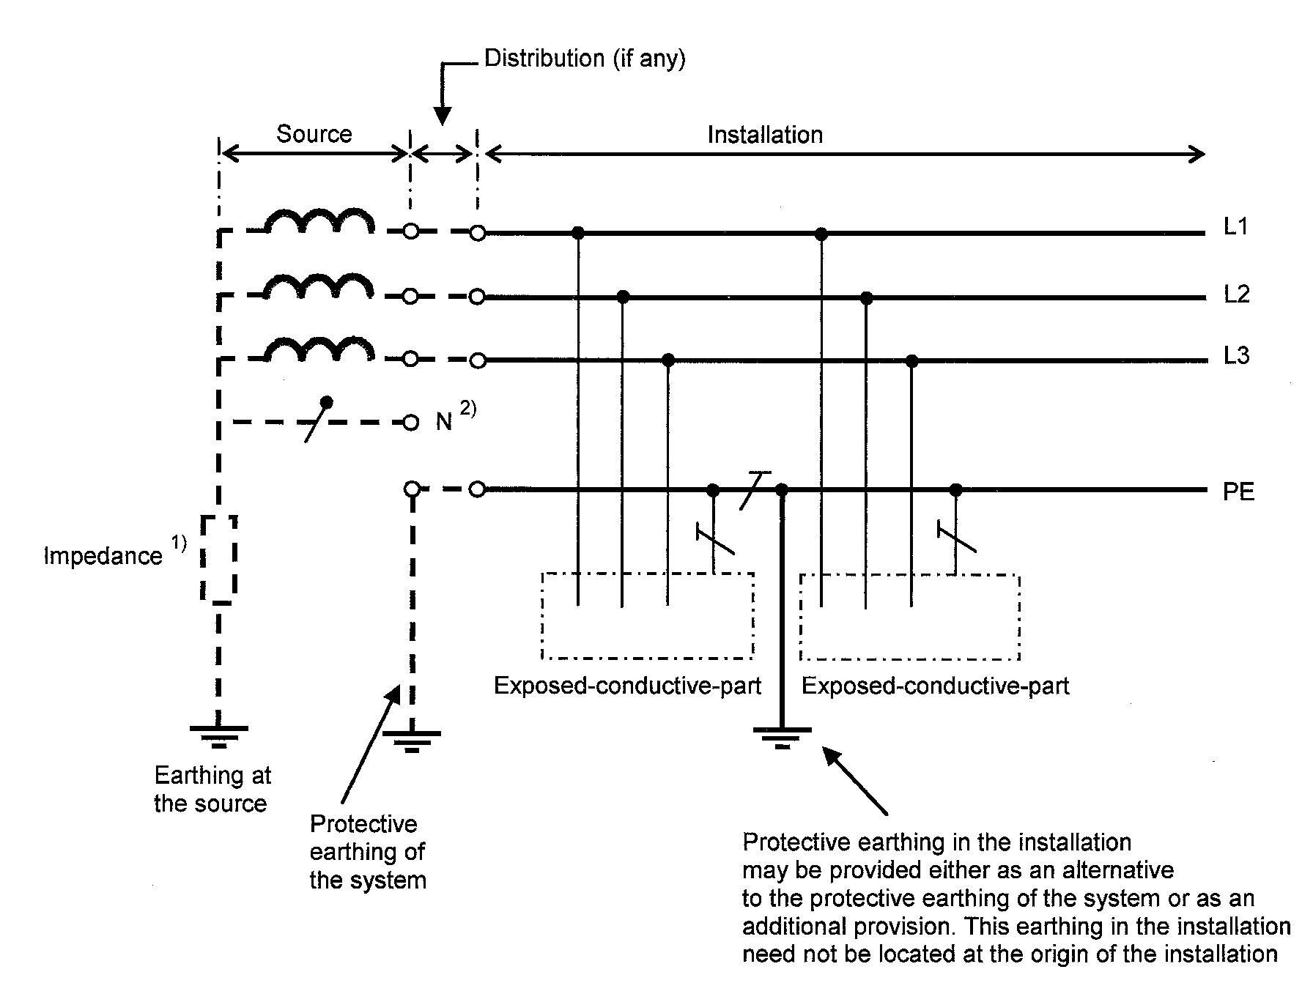

4.6. ábra: IT-rendszer. Minden test a védővezetőn keresztül csatlakozik a földelési rendszerhez Megjegyzések: A PE-vezető további földelésekkel is ellátható. ¹⁾ A rendszer kellő nagyságú ellenállással földelhető. Ez összekötésben lehet a nullaponttal, a mesterséges nullaponttal vagy a fázisvezetővel. ²⁾ A rendszer tartalmazhat nullavezetőt vagy lehet nullavezető nélküli

A szabvány 313. szakasza kitér a tápellátásokra: a létesítéskor figyelembe kell venni, illetve meg kell határozni a villamos áram jellegét és frekvenciáját (pl. egyen vagy váltakozó áram), a névleges feszültsége(ke)t, a csatlakozási pont független zárlati áramát, a villamos berendezés követelményeit, köztük a legnagyobb fogyasztói igényt. Kitér a szabvány a biztonsági berendezések pl. a tűzvédelmi vagy hasonló célú biztonsági berendezések tápellátására is: megfelelő teljesítményűeknek és megbízhatóknak kell lenniük, továbbá figyelembe kell az esetleges hatósági előírásokat is.
A villamos berendezéseket a helyi igényeknek megfelelően külön áramkörökre kell bontani. A külső hatásokkal szemben (beleértve a villamos hatásokat is), ellenállónak és biztonságosan karbantarthatónak kell lenniük. A szabvány 35. fejezete ismerteti a biztonsági berendezések lehetséges tápforrásait, ezek: akkumulátor primer elemek, a normál tápforrástól független generátorok, vagy külön táphálózat lehetnek. A biztonsági berendezés tápellátása lehet kezelő által indított vagy automatikus, a kezelőtől független. Az automatikus átkapcsolás ideje is különböző lehet: szünetmentes, <0,15 s, <0,5 s, <15 s és >15 s.

MSZ 2364-200:2002 Nemzetközi elektrotechnikai szótár. 826. kötet: Épületek villamos berendezéseinek létesítése A szabványsorozat második szabványa tulajdonképpen egy másik szabványsorozat: a Nemzetközi elektrotechnikai szótár idevonatkozó kötetét hívja meg. Mintegy nyolcvanhárom fogalmat (szakkifejezést) tartalmaz, amelyet leír a magyaron kívül franciául, angolul, és oroszul; minden esetben megadja az adott fogalom megnevezését németül, spanyolul, olaszul, lengyelül, portugálul és svédül, esetenként még arabul és japánul is. A szabvány magyar, francia, angol, orosz és német nyelvű tárgymutatóval zárul.

4.4. Az áramütésről és az áramütés elleni védelemről

Áramütésről abban az esetben beszélünk, ha valamely áramforrás áramköre az ember testén keresztül, záródik, s az ennek következtében az emberi testen keresztül folyó áram az emberi életműködést veszélyezteti vagy zavarja. (A villamos áram nemcsak áramütéssel okozhat balesetet, hanem pl. ív hatásával is, a villamos készülékek embert veszélyeztető téves működése esetén is, robbanást, tüzet okozó hatásával is.) Természetesen áramütést nemcsak ember szenvedhet, hanem bármely állat is, a hazai előírások azonban csupán az ember hirtelen élettani károsodást tekintik balesetnek, az állatokét csupán anyagi kárnak. Ennek megfelelően az emberek áramütésének megakadályozására szolgáló intézkedések kötelezőek: az állatok áramütésének megakadályozása gazdasági megfontolás kérdése.

• Áramütést lehet kapni:
–
Üzemszerűen feszültség alatt álló részek (aktívrészek) véletlen megérintése által. Az ez elleni védekezést nevezik: alapvédelemnek, azaz áramütés elleni védelemnek hibamentes állapotban. (Régebbi elnevezéssel „(meg)érintés elleni védelem”-nek vagy az újabb nemzetközi előírásokból fordított elnevezéssel „közvetlen érintés elleni védelem”-nek neveztük.) A kisfeszültségű villamos szerkezetek ilyen védelmeit a termékszabványok, a villamos berendezések ilyen védelmeinek kialakítását az MSZ 2364/MSZ HD 60364, és az MSZ 1600-as sorozat érvényes szabványai szabályozzák;
– Üzemszerűen feszültség alatt álló részek tévedésből vagy tudatosan történő szándékos érintése által (pl. villanyszerelés közben): a védekezés magatartási szabályait az MSZ 1585 szabvány, amelynek címe „Villamos berendezések üzemeltetése” szabályozza;

– Az üzemszerűen feszültségmentes (tehát szabályosan megfogható, megérinthető) részek testzárlat miatt történő feszültség alá kerülése következtében: az ezek elleni védekezést nevezik: hibavédelemnek, azaz áramütés elleni védelem egyetlen hiba esetén. (Korábban: közvetett érintés elleni védelemnek, hagyományosan: érintésvédelemnek neveztük). A villamos berendezésekben (létesítményekben) ilyen védelmek kialakításának követelményeit kisfeszültségű rendszerek esetében az MSZ HD 60364-4-41, (korábban az MSZ 172-1) szabvány; nagyfeszültségű rendszerek esetében az MSZ HD 50522 szabvány tartalmazza (korábban: MSZ 172-2 és MSZ 172-3).

Emlékeztetőül:
Az MSZ 172 sorozatnak négy szabványa van:
• MSZ 172-1:1986 az 1000 V-nál nem nagyobb feszültségű berendezések, VISSZAVONVA! Érvényes volt: 1987.04.15. – 2003.02.01. között.
• MSZ 172-2:1994 az 1000 V-nál nagyobb feszültségű, nem közvetlenül földelt hálózatról táplált
(a hazai gyakorlatban: 3 … 35 kV névleges feszültségű) berendezések,
VISSZAVONVA! Érvényes volt: 1994.07.01. – 2013.11.01. között.
• MSZ 172-3:1973 az 1000 V-nál nagyobb névleges feszültségű, közvetlenül földelt
(a hazai gyakorlatban: 132 … 750 kV névleges feszültségű) hálózatról táplált berendezések,
VISSZAVONVA! Érvényes volt: 1974.05.01. – 2013.11.01. között. .
• MSZ 172-4:1978 az 1000 V-nál nagyobb feszültségű, kis zárlati áramú (pl. neon-, röntgen stb.)
berendezések érintésvédelmének előírásait szabályozza.
Változatlanul érvényes 1979.06.01. óta!

Ahhoz, hogy az ember testén át áram haladjon, az kell, hogy az ember testének különböző részeivel egymástól eltérő potenciálon lévő részeket érintsen, tehát az emberi test ellenállásán – éppúgy, mint minden más ellenálláson – csak potenciálkülönbség (feszültség) hajthat át áramot. Ezt a feszültséget nevezzük érintési feszültségnek. Ez a feszültség a földön álló, vagy földpotenciált érintő embernél a villamos berendezés egyetlen pontjának érintése esetén onnan származik, hogy a tápláló áramforrás (hálózat) egyik pontja (háromfázisú rendszer esetén általában a csillagpontja) üzemviteli szempontok miatt közvetlenül (4.2. ... 4.5. és 4.7a) ábrák) vagy ellenálláson (esetleg induktivitáson) (4.7b) ábra) át le van földelve (ezt a földelést nevezik üzemviteli célja miatt üzemi földelésnek), vagy váltakozó áramú rendszer esetén a hálózat és a fogyasztók földhöz viszonyított kapacitásán át szándékosan kialakított üzemi földelés nélkül is kialakul e földelt csillagpont (4.6. és 4.7c) ábra).

a) b) c) 4.7. ábra: Földelési rendszerek a) közvetlenül földelt hálózat, b) közvetve földelt hálózat, c) földeletlen hálózat

Váltakozó áram esetén ugyanis minden vezetéknek és minden fogyasztó-készüléknek a földhöz képest számottevő kapacitása van ezért a váltakozó áram számára a szigetelés nem megszakítást, hanem csupán impedanciát jelent – így jöhet létre az áramkör a vezető és a föld között. A talaj fajlagos ellenállása ugyan több nagyságrenddel nagyobb, mint az áram vezetésére általában használt fémeké, mivel azonban a talaj keresztmetszete igen nagy, az ember, amikor a földön vagy a földtől el nem szigetelt tárgyon áll, ül, fekszik vagy ilyet érint, a talajon keresztül villamosan vezetői összeköttetésbe kerül az áramforrás egyik pontjával.
Az elmondottak szerint, ha a talajjal érintkező ember közvetlenül vagy közvetve (pl. egy testzárlatos villamos készülék leromlott szigetelésén keresztül) megérinti az áramkör egy nem földelt pontját (háromfázisú rendszerben általában a fázisvezetőt) is, akkor a két, egymástól eltérő potenciálú pont érintésével feszültséget hidal át (ez az érintési feszültség), az emberi test belekerül az áramkörbe, s így rajta keresztül áram indul. Az ilyen módon az emberi testre jutható feszültség legnagyobb értéke elvben az áramforrásnak a földelt pontjához viszonyított feszültsége (háromfázisú, közvetlenül földelt rendszerekben általában a fázisfeszültség, tehát a hazai 400 V-os áramszolgáltatói hálózatban: 230 V), a valóságban azonban a testzárlaton át történő érintés esetén ennél lényegesen kisebb, mert ebből a feszültségből le kell vonni a talajon, a talaj és az ember talpa közötti átmeneti ellenálláson, (az úgynevezett „talpponti ellenálláson”) és a meghibásodott szigetelésen át létrejövő feszültségeséseket. Ezek közül is legnehezebb a talajon és a talpponti ellenálláson át létrejövő feszültségesések számítása. Ezért a gyakorlatban általában (a kisfeszültségű rendszerekben csaknem mindig) érintési feszültség helyett az ezek elhanyagolásával vett, úgynevezett „hibafeszültség”-et (másképpen megnevezve: „a végtelen távoli földpotenciálhoz számított feszültséget”) veszik figyelembe az érintésvédelem méretezésekor.
Az, hogy milyen áramerősség lép fel, elvben az Ohm-törvény alapján az érintési feszültségből és az emberi test ellenállásából számítható. A gyakorlatban azonban ez a számítás nem egyszerű, mert igen nehéz az ember testének ellenállásértékét meghatározni. Az emberi test belseje erősen nedves, aránylag villamosan jól vezető részekből áll, amelynek ellenállása a fejtől – lábig kb. 400 ... 500 Ω-ra tehető.
Mivel azonban általában – az orvosi operációk pácienseit kivéve – az áramkört a balesetes csak a bőrén át érinti, ehhez hozzáadódik a két érintési helyen a bőr ellenállása. Ez viszont rengeteg körülménytől függ: pl. a bőr nedvességétől, vastagságától, finomságától, épségétől, az érintkezési hely nagyságától, az érintési nyomástól és még sok minden mástól. Mindezek összessége erősen függ az egyéni születési adottságtól, (pl. az ajkán mindenkinek vékonyabb a bőre, mint a tenyéren), az érintés módjától (ha a balesetes megszorít egy fémtárgyat vagy rajta áll, ez lényegesen veszélyesebb, mint ha csak a kézhátával ér hozzá), a balesetes lelki beállítottságától (pl. izgulós ember izzad, s ezért bőrének ellenállása csökken), a külső helyi körülményektől (pl. nedves környezetben bőre is átnedvesedhet), a bőr épségétől (pl. a feszültség átüti az ember bőrét, a hosszabb áramütés hatására beég, szenesedik a bőr) stb. A védekezési szabályok megállapításánál mindezek figyelembevétele gyakorlatilag megoldhatatlan lenne. Ezért a szokásos kisfeszültségnél, a ruhában lévő ember ellenállását a jobb kéz és mindkét talp között kereken 1000 Ω-ra becsülik. A műtőasztalon fekvő, operáció alatt álló embert belső ellenállása ennél lényegesen kisebb lehet. Ugyanakkor a törpefeszültséggel szemben a bőr, s így a teljes emberi test ellenállása nagyobb.
Az áramütés elleni hibavédelem alapelve egyetlen hiba esetére az, hogy ha egyszeres hiba (pl. testzárlat) esetén az adott helyen veszélyes nagyságú érintési feszültség léphetne fel, akkor ezt az élettanilag veszélytelenek tartott rövid idő alatt ki kell kapcsolni. Az általános esetre a veszélyesnek minősített érintési feszültség határértéke U_{L} ≤50 V váltakozó, vagy ≤120 V egyenfeszültség. (Az U_{L} a nemzetközi „U_{limit}” elnevezésből származó jelölés, korábban ezt hazánkban a „megengedett érintési feszültség” elnevezésből származtatva U_{émeg} -gel jelölték).
Egyes, olyan különleges helyekre, ahol az emberi test várható ellenállásának csökkenése miatt a veszélyesség fokozott, váltakozó áram esetén az 50 V helyett 25 V vagy 12 V határértéket, egyenáram esetén 120 V helyett 60 V vagy 30 V U_{L} értéket ír elő a szabvány. A szabvány tehát biztosra kíván menni, s nem számol azzal, hogy egyes szigetelő környezetekben a testzárlatból bekövetkezhető balesetek valószínűsége lényegesen kisebb, ha a hiba esetén aránylag gyorsan, de az élettanilag veszélytelen időnél gyorsabban működő kikapcsolás szintén csökkenti a baleseti valószínűséget (a korábbi szabványok kifejezetten ezen alapultak).
A hibavédelem, azaz egyetlen hiba előfordulásakor bekövetkező áramütés elleni védelem (közvetett érintés elleni védelem) módszereit (az ún. „érintésvédelmi módokat”) a már visszavont MSZ 172-1:1986 szabvány két csoportba sorolja: Az un. „védővezetős érintésvédelmek”, amelyek egyrészt csökkentik az érintési feszültség (hibafeszültség) nagyságát, másrészt – ha ezt nem sikerül az U_{L} értéke alá korlátozni – az előírt időn belül kikapcsolnak. A „védővezető nélküli érintésvédelmek” pedig megakadályozzák azt, hogy egyszeres hiba esetén veszélyes (U_{L} értékénél nagyobb) érintési feszültség felléphessen (önműködő kikapcsolás lehetősége nélkül). Az európai szabványokban az áramütés elleni védelem alapelvei gyakorlatilag ezzel megegyeznek, de más szempontok szerint csoportosít, más elnevezéseket használ, (pl. a „védővezetős érintésvédelem” elnevezés helyett a „védelem a táplálás önműködő lekapcsolásával” kifejezést használja), más módon határozza meg a kikapcsolási időket stb.

• Az áramütés elleni védelem szükségessége

Alapelv, hogy minden villamos szerkezetet (tehát minden erősáramú gyártmányt, terméket és szerelési egységet a vezetékek kivételével) el kell látni áramütés elleni védelemmel: hibavédelemmel (azaz: közvetett érintés elleni védelemmel), ha az (erősáramú) táplálását más villamos szerkezettől kapja. Tehát nem kell érintésvédelemmel ellátni a hálózattal vagy más generátorokkal párhuzamosan nem járó generátorokat, a telepes vagy beépített energiaforrású villamos berendezéseket, ha ezek nem köthetők külső táplálásra. (Ezek esetleges testzárlatai ugyanis saját szerkezetükön belül képeznek zárt áramkört, tehát az ezeket kívülről érintő személyek számára nem okoznak áramütésveszélyt.) A korábbi szabványokkal szemben tehát 1988 óta ez a kötelezettség általános, és nem függ attól, hogy a környezet (padló, stb.) milyen (vezetőképes, nedves stb.) vagy, hogy maga a villamos szerkezet mennyire van érintésnek kitéve. Természetesen kivételek most is vannak, de csak a tételesen felsorolt kivételek (lásd: 4.5.1. alfejezetben) esetén szabad eltekinteni az áramütés elleni védelem alkalmazásából.

4.5. Az MSZ HD 60364-4-41 szabványról: Áramütés elleni védelem

MSZ HD 60364-4-41:2007 – 4-41. rész: Biztonság. Áramütés elleni védelem
4.5.1. Bevezetés
A szabvány előzményei: az MSZ 2364-410:1999+1M:2004 és az MSZ 2364-470:2002, amelyek 2009. február 1-ig voltak érvényesek. A szabvány átvett bizonyos részeket az MSZ 2364-460 jelzetű, (leválasztással foglalkozó) szabványból is. A szabvány az áramütés elleni védelem követelményeit foglalja össze a következők szerint:
A szabvány alkalmazási területe: a személyek és a haszonállatok áramütés elleni védelmének alapvető követelményei. Ennek keretében meghatározza az alapvédelem (közvetlen érintés, azaz a megérintés elleni védelem) és a hibavédelem (közvetett érintés elleni védelem, azaz a hagyományos elnevezéssel: »érintésvédelem«) követelményeit és ezek alkalmazását, illetve ezek koordinálását a külső körülményekkel kapcsolatban. Az alapvédelmet biztosíthatják az aktív részek alapszigetelése vagy a védőfedések vagy burkolatok. Mindkettő rendeltetése az aktív részek megérintésének megakadályozása. Az alapszigetelés az aktív részeket teljesen beburkolja olyan szigeteléssel, amely csak roncsolással távolítható el.

A szabványban megadott feszültségek értelmezése: váltakozó feszültségek esetén a névleges effektív, hullámosságmentes egyenfeszültség esetén a megadott névleges érték, illetve az ezekből számolt (pl. limitfeszültség) érték. A védelmi mód: a) külön alapvédelmi (a veszélyes közvetlen érintést akadályozó) és külön hibavédelmi (a közvetett érintés veszélyét akadályozó érintésvédelmi) mód kombinációjából vagy b) alap- és hibavédelmet is együttesen biztosító védelmi intézkedésből állhat. Az a) esetre példa egy olyan, védővezető csatlakoztatására alkalmas (a jegyzetünk 4.5.10.b).2. pontja szerint I. érintésvédelmi osztályú) készülék, amelynek a szerkezeti felépítése biztosítja azt, hogy ne tudjuk megérinteni a berendezés feszültség alatt álló részeit, ugyanakkor a megérinthető fémrészek védelmét azok védővezető rendszerbe való bekötése biztosítja egy esetleges szigetelési hiba felléptekor a táp- feszültség önműködő lekapcsolásával. A b) esetre példa egy olyan készülék, amelynek megerősített, vagy kettős szigetelése van, s ez mind a közvetlen, mind a közvetett veszélyes érintést megakadályozza (a jegyzetünk 4.5.10.b).3. pontja szerinti II. érintésvédelmi osztályú készülék). A szabvány általánosságban a következő védelmi módok alkalmazását engedi meg:
– a táplálás önműködő lekapcsolása, – kettős, vagy megerősített szigetelés, – villamos elválasztás egy fogyasztó készülék táplálása esetén, – törpefeszültség (SELV vagy PELV).

Az alapvédelem (közvetlen érintés elleni védelem) alkalmazása mindenütt követelmény. Ennek általános (mindenütt alkalmazható) követelményeit a szabvány A melléklete, a csupán meghatározott körülmények között használható különleges megoldásokat a szabvány B és C melléklete tartalmazza (lásd: jegyzetünk 4.5.15. pontját!).
Az alkalmazott védelmi mód mellett kiegészítő intézkedéseket kell alkalmazni, ha az előírt biztonsági szint másképpen nem érhető el. Ilyen kiegészítő intézkedéseket alkalmazhatnak pl. a kézi hegesztésnél, a katódos korrózió védelemnél vagy akkor, ha az emberi testen gyógyászati célból áramot átvezető készüléket használnak. Mindig ügyelni kell arra, hogy egy berendezésen belül az alkalmazott védelmi módok egymás hatását ne rontsák le. Ez a nem kívánt hatás jelentkezik pl. akkor, ha a védővezető egy helyre egy másik, akár egy távoli hely hibája miatt megemelt potenciált juttat el; ez a veszélyesen megemelt potenciál jelentkezhet a védővezetővel összekötött hibátlan berendezések testjein is a kikapcsolásig.
A hibavédelmet nem szükséges alkalmazni a következő esetekben:
– az épületekre kézzel el nem érhető magasságban felszerelt szabadvezetéki szigetelők fémtartóinál,
– a szabadvezetékek vasbeton oszlopainál, ha a betonvashoz nem lehet hozzáférni,
– a legfeljebb 50 x 50 mm nagyságú kisméretű, vagy nem hozzáférhető testeknél, ha a védővezető csatlakoztatása körülményes, vagy megbízhatatlan lenne,
– kettős vagy megerősített szigetelés alkalmazása esetén a szerkezeteket védő fémcsöveknél vagy más fémburkolatoknál (tehát a falhoz simuló vagy a vakolatba, falba süllyesztett fém védőcsövek érintésvédelme is elhagyható, ugyanis olyan az elhelyezésük, hogy nem markolhatók meg).
Az itt felsoroltakra tehát nem kötelező áramütés (közvetett érintés) elleni védelmet alkalmazni. Ennek oka elsősorban az, hogy szabványos érintésvédelemmel való ellátásuk csak nehezen és drágán lenne megoldható, s csak másodsorban az, hogy ezek a többinél valóban kevésbé veszélyesek. Ennek megfelelően semmiképpen nem tilos az érintésvédelembe való bekötésük, ha az könnyűszerrel és olcsón megoldható. De egyértelmű döntésre van szükség: ha alkalmazunk érintésvédelmet, annak szabványosnak kell lennie. (Nem engedhető meg pl. egy nagy keresztmetszetű vezetékeket tartó fémszerkezet 4 mm²-es védővezetővel való „érintésvédelmi bekötése”, mert ha a vezeték a szabvány feltételezése ellenére testzárlatba kerül, akkor a 4 mm²-es védővezető egyetlen pillanat alatt elég, s így tényleges védelem helyett csak „helytelen biztonságérzetet” ad.)
4.5.2. A táplálás önműködő lekapcsolása védelmi mód
A címben foglalt védelmi módot korábban védővezetős érintésvédelmi módok néven ismertük. A védelmi rendszer műszaki megoldása nem változott, az új elnevezés a védelmi rendszer egy másik elemére helyezi a hangsúlyt, a védővezető helyett a lekapcsolásra, illetve a kikapcsoló eszközre.
a) Az alapvédelem (közvetlen érintés elleni védelem) óvintézkedései normál feltételek esetén, hibamentes állapotban biztosítanak védelmet, és azokat akkor kell alkalmazni, ha a védelmi mód részeként elő vannak írva. Így a táplálás önműködő lekapcsolása védelmi mód esetében az alapvédelem az aktív részek alapszigetelésével vagy védőfedéssel, vagy védőburkolattal van kialakítva; a hibavédelem hiba esetén a táplálás önműködő lekapcsolásával, emellett egyenpotenciálú összekötéssel van megoldva. Ha szükséges, legfeljebb 30 mA névleges kioldóáramú áram-védőkapcsolóval kell biztosítani a kiegészítő védelmet. (Hazánkban megengedett a 100 mA érzékenységű áram-védőkapcsoló alkalmazása a szabadtéri berendezéseknél.)
Az alapvédelemre (közvetlen érintés, azaz a feszültség alatti részek megérintése elleni védelemre) vonatkozó követelményeket a szabvány A melléklete tartalmazza. E szerint a villamos berendezéseknek az aktív részeket védő, azok megérintését megakadályozó, tartós kivitelű, jól rögzített, megfelelő mechanikai szilárdságú és védettségű, legalább IPXXB, vagy IP2X fokozatú burkolattal vagy védőfedéssel kell rendelkeznie. Nagyobb nyílások vagy rések esetén intézkedni kell arról, hogy a személyek tudatában legyenek a veszélynek és az állatok ne férjnek hozzá az aktív részekhez. A burkolat eltávolítása csak kulcs vagy szerszám segítségével legyen lehetséges. Ha ezek nélkül nyitható a burkolat, akkor automatikusan le kell kapcsolódni nyitáskor az aktív részek táplálásának. Ha szükséges, akkor további IPXXB vagy IP2X védettségi fokozatú belső védőfedést kell alkalmazni. Különösen ügyelni kell azokban az esetekben, amikor kikapcsolás után töltés maradhat az aktív részeken, pl. kondenzátorok, sztatikus feltöltődések esetében, ilyenkor mindig intézkedni kell e berendezés(részek) automatikus, biztonságos kisütéséről, és a veszélyre figyelmeztető felíratok elhelyezéséről. (Védőfedés: olyan szerkezeti rész, amely minden szokásos /várható/ irányból jövő közvetlen érintés ellen védelmet nyújt. Amíg a védőburkolat minden oldali megközelítés ellen véd, a védőfedés pedig csak a várható megközelítési oldalak felől, pl. fal mellé állított készülékek esetén a fal felől nem véd.)
IP2X: a veszélyes részek ujjal való érintésével szembeni védettséget jelent, IPXXB: a burkolatnak a kezeléshez szükséges megengedett felnyitása esetén is védett a berendezés a veszélyes részek ujjal való érintésével szemben. Az IP védettségi fokozatok rendszerét az MSZ EN 60529 szabvány tartalmazza, amelyet a jegyzetünk 4.11. fejezetében ismertetünk. Lásd: a 4.21., 4.22., és 4.23. táblázatokat, valamint a 11. fejezet 11.30., 11.31. és 11.32. ábráit!)
Az alapvédelem megoldási módja lehet a védőakadályok alkalmazása vagy az elérhető tartományon kívüli elhelyezés, melyeket a szabvány B melléklete részletez. Az alkalmazásuk feltétele: csak szakképzett és/vagy kioktatott személyek által ellenőrzött vagy felügyelt berendezésekben – tehát szakképzetlen személyek által hozzáférhető berendezésekben nem – alkalmazhatók. A berendezés rendelkezhet hibavédelemmel is. A védőakadály akkor tekinthető megfelelő védelemnek, ha megakadályozza az aktív részek véletlen megközelítését és normál üzemben a feszültség alatt álló villamos szerkezet működése közben nem teszi lehetővé az aktív részek véletlen megérintését. Biztosítani kell a véletlen eltávolítás ellen, ugyanakkor kulcs vagy szerszám nélkül is eltávolíthatók lehetnek.
Az elérhető tartományon kívüli elhelyezés geometriai feltételeit a 4.8. ábra szemlélteti. E védelmi mód alkalmazásánál ügyelni kell arra, hogy a kézzel elérhető tartományon belül ne legyenek egyidejűleg érinthető egymástól eltérő potenciálú részek (egyidejűleg akkor érinthető két rész, ha 2,50 m-nél közelebb vannak egymáshoz). Fej fölötti irányban a kézzel elérhető tartomány 2,50 m magas, ha terjedelmes vagy hosszú vezető anyagú tárgyakkal dolgoznak, akkor e tárgyak méreteinek megfelelően az említett távolságokat meg kell növelni.

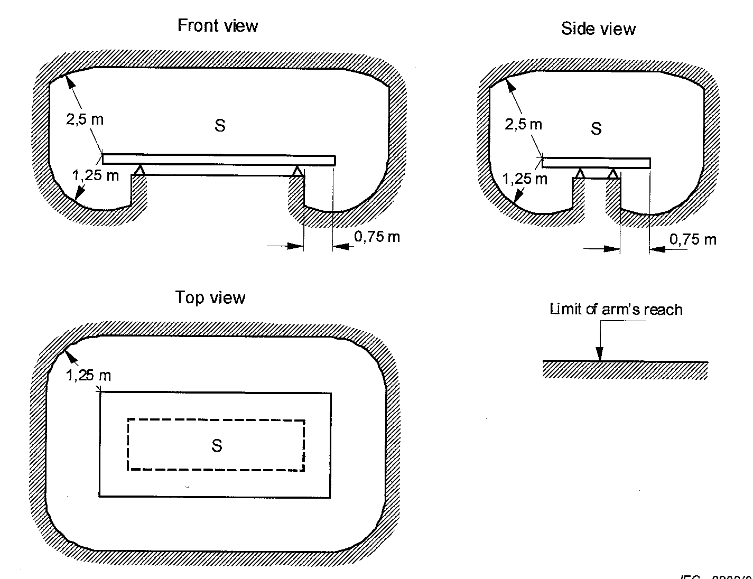
Felülnézet
Oldalnézet
Segédeszköz nélküli elérhetőség határa
Elölnézet
4.8. ábra:
A kézzel elérhető tartomány határai S: Emberi tartózkodásra szolgáló felület

b) A hibavédelem (közvetett érintés elleni védelem, azaz a hagyományos „érintésvédelem”) ebbe a csoportba tartozó megoldási módjai:
• Védőföldelés: (Figyelem! Az eddigi szóhasználattal szemben nem a TT- és IT- rendszereket – tehát nem az egyik érintésvédelmi módot jelöli – hanem a minden védővezetős rendszerben alkalmazandó egyik elemet: magát a földelőt és a PE-vezetőt.

A testeket össze kell kötni a védővezetővel (az adott földelési rendszer feltételei szerint), megfelelő földelő kapocshoz kötött védővezetővel kell rendelkeznie minden áramkörnek, csoportosan vagy együttesen ugyanazzal a földelő rendszerrel kell összekötni az egyidejűleg érinthető testeket. A védővezetőt a TN- és TT-rendszerben mindig az áramköri vezetők mellett kell vezetni. Nem megengedett az a megoldás, hogy egy adott áramkörre csatlakozó villamos berendezéshez védővezetőként egy másik áramkör mellett vezetett védővezetőt használjanak fel, illetve az áramköröktől független „gyűjtő” védővezetők alkalmazása.
• Egyenpotenciálú összekötés (EPH): Az egyenpotenciálú összekötés alatt a testek és az idegen vezetőképes részek azonos potenciálra hozására szolgáló villamos összekötését értjük. (Az idegen vezetőképes rész olyan fémszerkezet, amely nem tartozik a villamos berendezéshez, de valamely potenciál – általában földpotenciál – odavezetésére alkalmas.) Az EPH a táplálás önműködő lekapcsolásával működő áramütés elleni védelmek szerves része, elhagyhatatlan tartozéka. Minden egyes épület fő földelőkapcsába be kell kötni a földelővezetőt és a következő vezetőképes részeket: víz, gáz, központi fűtés stb. csővezetékeket, a vasbeton épületek hozzáférhető, egymással megbízhatóan összekötött fémrészeit, valamint a távközlési kábelek fémköpenyeit, betartva az üzemeltetői előírásokat. Ez szigorítás a korábbi magyar szabványhoz képest, mert abban csak a villamos szerkezetek testét és azokkal egyidejűleg érinthető idegen fémszerkezetek összekötése volt követelmény, e szabvány szerint pedig gyakorlatilag mindent be kell kötni az EPH-hálózatba.
Megjegyezzük, hogy a jegyzet írása idején változatlanul érvényes a 8/1981.(XII.27.) IpM rendelettel hatályba léptetett Kommunális és Lakóépületek Érintésvédelmi Szabályzata (KLÉSZ) melynek rendelkezéseit – tekintve, hogy jogszabály – kötelező betartani, illetve végrehajtani! A KLÉSZ (a már visszavont MSZ 172-1:1986 szabvánnyal megegyezően) a következők egyenpotenciálú hálózatba való bekötését kötelezően írja elő: függőlegesen az adott épületrész egy szintmagasságánál nagyobb, vagy vízszintesen 5 m-nél hosszabb kiterjedésű fémszerkezetek, további vezetőanyagú részek, ha az előzőekben felsoroltaktól nincsenek – az elhelyezésükből eredően vagy szándékosan – elszigetelve, az épülethez csatlakozó nem elszigetelt csővezetékek, fémből készült fürdőkád és legalább 500 l-es helyhez kötött fémtartály. Elhagyható az olyan épületelemek (pl. lépcsők, erkélyek, ablakpárkányok bádoglemezeinek) bekötése, amelyek idegen potenciállal való érintkezése kevésbé valószínű, továbbá az épületek olyan külső fémszerkezeteinek bekötése, amelyek az épület rendeltetésszerű használata során csak nehezen érinthetők.
• Önműködő lekapcsolás hiba esetén: A fázisvezető és a test vagy védővezető között fellépő hiba esetén egy védelmi eszköznek meghatározott időn belül önműködően le kell kapcsolni a fázisvezető táplálását. Az önműködő lekapcsolás leghosszabb idejét a szabvány a 4.2. táblázatban foglaltak szerint határozza meg a legfeljebb 32 A-os áramkörök esetében. A 32 A-nál nagyobb áramerősségű végáramköröknél, valamint az elosztóáramköröknél (áramerősségüktől függetlenül) TN-rendszerekben 5 s, TT-rendszerekben 1 s a megengedett lekapcsolási idő.

Az önműködő lekapcsolás leghosszabb ideje 4.2.táblázat
U₀ *)  feszültségszint | Feszültségfajta | TN-rendszerben | TT-rendszerben
U₀ *)  feszültségszint | Feszültségfajta | a legnagyobb lekapcsolási idő
50… ≤ 120 V | AC váltakozó feszültség | 0,80 s | 0,30 s
50… ≤ 120 V | DC egyenfeszültség | **) | **)
120… ≤ 230 V | AC váltakozó feszültség | 0,40 s | 0,20 s
120… ≤ 230 V | DC egyenfeszültség | 5,00 s | 0,40 s
230… ≤ 400 V | AC váltakozó feszültség | 0,20 s | 0,07 s
230… ≤ 400 V | DC egyenfeszültség | 0,40 s | 0,20 s
> 400 V | AC váltakozó feszültség | 0,10 s | 0,04 s
> 400 V | DC egyenfeszültség | 0,10 s | 0,10 s
Megjegyzések:
*) U₀ : a névleges fázis-föld közötti váltakozó feszültség vagy a névleges egyenfeszültség.
**) A lekapcsolásra az áramütés elleni védelmen kívül más okból is szükség lehet.
Továbbá:
• Ha TT-rendszerben a berendezés összes idegen vezetőképes része össze van kötve az egyenpotenciálú összekötéssel és a lekapcsolást túláramvédelmi eszköz végzi, akkor a TN-rendszerekre alkalmazható legnagyobb lekapcsolási időket lehet figyelembe venni.
• Ha áram-védőkapcsoló végzi a lekapcsolást, a táblázatban szereplő lekapcsolási idők a várható hibaáramokra vonatkoznak, amelyek lényegesen nagyobbak az áram-védőkapcsoló névleges kioldó áramánál (általában: mintegy ötszöröse).

Megjegyezzük, hogy a szabvány által meghatározott lekapcsolási idők eltérnek a korábban általánosan ismert és alkalmazott MSZ 172-1 előírásaitól, ahol csak az szerepelt, hogy „önműködően és gyorsan ki kell kapcsolni”, a hordozható vagy üzemközben áthelyezhető fogyasztó készülékek esetében volt megadva legfeljebb 0,2 s, – ez most egységesen 0,4 s-ra emelkedett! (a késleltetés lehetett legfeljebb 5 s). Újdonság a szabvány által bevezetett, a feszültségszintekhez kapcsolódó időhatárok, melyeket már a korszerű érintésvédelmi célműszerekkel már mérni is tudunk. A gyakorlatban általánosak az U₀: 230 V AC váltakozó feszültségű hálózatok, az ezekhez tartozó 0,4 s és 0,2 s időhatárokat érdemes jól megjegyezni.
A 32 A-nél nagyobb áramerősségű végáramköröknél, valamint az elosztó áramköröknél (áramerősségüktől függetlenül) TN-rendszerekben legfeljebb 5 s, TT-rendszerekben legfeljebb 1 s a megengedett lekapcsolási idő. Ha az előírt idő alatt nem lehet teljesíteni az önműködő lekapcsolást, akkor kiegészítő védőösszekötést kell alkalmazni, azaz az egyidejűleg érinthető testek közvetlen egyenpotenciálú összekötését kell megvalósítani.

.
.

Ugyancsak újdonság az, hogy ha a védővezetőhöz vagy a földhöz bekövetkező hiba esetében a tápforrás kimeneti feszültsége az előző táblázatban megadott időn, vagy 5 s-on belül a törpefeszültség határértéke (50 V AC vagy 120 V DC) alá csökken, akkor az önműködő lekapcsolásra elő írt idő betartása nem követelmény. Tehát a limitfeszültség alá történő korlátozást ma már a teljes kikapcsolással egyenlő biztonságúnak ismeri el. (A korszerű elektronikus berendezéseknél fordulhat ez elő, természetesen üzemi okból – pl. szigetelt elválasztás – ilyen esetekben is szükség lehet a kikapcsolásra.)
Áram-védőkapcsoló alkalmazásával kiegészítő védelmet kell alkalmazni a váltakozó áramú rendszerekben a legfeljebb 20 A-es dugaszolóaljzatoknál minden esetben, amikor képzetlen személyek is kezelhetik a berendezést és a legfeljebb 32 A-es szabadtéri mobil fogyasztó készülékek esetében.

4.5.3. TN-rendszer
Korábbi közismert elnevezése: „nullázott rendszer” (lásd: 4.2., 4.3. és 4.4. ábrákat). A TN-rendszer elve, hogy a hálózati betáplálásnak a közvetlenül földelt vezetőjét (ami általában a háromfázisú rendszer nullavezetője) hozzákötik az érintésvédelmet igénylő villamos szerkezet testéhez. Ezzel minden testzárlat egyúttal fázis-nulla zárlatot jelent, ami törvényszerűen zárlatvédelmi kioldást okoz. Különböző kialakítású közvetlenül földelt hálózatokban megvalósított TN-rendszerekre mutat be példákat a 4.9. ábra.

4.9. ábra: TN-rendszer különböző kialakítású hálózatokban

A TN-rendszer olyan földelési rendszer, amelynél a berendezés földelésének megbízhatósága a PEN- vagy a PE-vezető jó és hatásos földcsatlakozásától függ. Közcélú vagy más táphálózat esetén a külső feltételek megfelelőségéért a táphálózat kezelője a felelős. A megfelelő feltételek biztosítására célszerű a PEN-vezető sok ponton való leföldelése és olyan kialakítása, hogy a PEN-vezető szakadásának minél kisebb legyen a valószínűsége. Megjegyezzük, hogy a közcélú, azaz az áramszolgáltatói hálózatoknál mindig a nulla van földelve, a fázisvezető földelése kizárólag a feszültségváltók szekunder körében fordul elő. Hazánkban az áramszolgáltatói hálózatok csaknem mindenütt TN-C-rendszerűek, míg a fogyasztói hálózatok TN-S-rendszerűek.
A nemzetközi szabvány meglehetősen elméleti jellegű és nehezen ellenőrizhető követelményei helyett a gyakorlatban jól alkalmazhatók a korábbi magyar érintésvédelmi szabvány előírásai, amelyek a TN-rendszer létesítési feltételeit határozták meg.

• Az áramszolgáltató hálózatának kialakítására vonatkozó, úgynevezett „külső feltételek”:
1/ A hálózat impedanciája (a hurokellenállás) olyan kis értékű legyen, hogy a túláramvédelem az előírt rövid idő alatt kioldja az ezen keresztül fellépő zárlati áramot, azaz teljesüljenek a nullázási hurokimpedancia méretezési feltételei.
2/ A védővezető szerepét is betöltő nullavezető (azaz a PEN-vezető) mindig földpotenciálon legyen, ne fordulhasson elő, hogy egy máshol fellépő hiba a nullavezető potenciálját életveszélyt okozható mértékben emelje. Ezért a táphálózat nullapontját a transzformátornál mindig közvetlenül földelni kell, a vezeték nullavezetőjét egyenletes közönként (ajánlott legalább 350 méterenként) és az épületekbe való belépés pontján földelni kell.
3/ A fogyasztó csatlakozási pontjához legyen vezetve a közvetlenül földelt nullavezető, amelynek keresztmetszete legalább 10 mm², és a fémesen összefüggő hálózatról táplált, fázisonként 16 A-nél nagyobb teljesítményű fogyasztónál nincs áram-védőkapcsoló nélküli védőföldelés kiépítve.
• A TN-rendszer létesítésének „belső feltételei”:
4/ A közcélú hálózatnak a fogyasztói hálózathoz csatlakozó pontjánál rendelkezésre áll a közvetlenül földelt nullavezető, s ennek keresztmetszete nem kisebb, mint a fázisvezetők keresztmetszetének fele (de 10 mm2-nél nem kisebb).
5/ A fogyasztói hálózaton kialakították az előírásos egyenpotenciálú hálózatot, és ezt vagy betonalap-földeléssel, vagy egy – méréssel igazolt – legfeljebb 10 Ω-os földeléssel összekötötték.
6/ Az épületen belül minden berendezés (az áram-védőkapcsolással védetteké is) teste nullázva van. (Megjegyezzük, hogy az áram-védőkapcsolóval védett testeknél a védőföldelés is megengedett. Ennek akkor lehet értelme, ha a védett testnek – pl. kerti kandelábernél – természetes földelése van, és az kiesik az egyenpotenciálú hálózat körzetéből.)

Az energiahálózat nulla- vagy középpontját tehát mindig földelni kell, ha ez nem oldható meg akkor az egyik fázisvezetőt kell földelni. (Ez gyakorlatilag csak a mérőváltók /deltába kötött feszültségváltó és áramváltó/ szekunder köreiben fordul elő.) A villamos berendezés minden testét a védővezetővel össze kell kötni a fő földelő kapoccsal, melyet az energiahálózat földelt pontjához kell csatlakoztatni. Rögzített berendezésekben alkalmazható a PEN-vezető is (ha a keresztmetszete: >10 mm² réz-, illetve >16 mm² alumíniumvezető esetén), amely a nullavezető és a védővezető feladatát is ellátja, azonban e PEN-vezetőbe nem szabad kapcsoló vagy leválasztó eszközt beépíteni. A védelmi eszközök jellemzőinek és az áramköri impedanciáknak a következő feltételt kell teljesíteni:

Z_{s} ∙ I_{a} ≤ U₀, ahol:

Z_{S} - az úgynevezett hurokimpedancia (amit az esetek nagy részében a reaktancia elhanyagolásával a hurokellenállással szoktak azonosnak venni). Ez a testzárlati áramkör útjába (4.10. ábra) eső valamennyi impedancia (ellenállás) összegét jelenti (Ω),
I_{a} - a kikapcsolást végző szervnek az előírt kikapcsolási időhöz tartozó kioldóárama, olvadóbiztosító és kismegszakító esetén: I_{a} = I_{n} ∙ α (lásd: később a 4.3. táblázatot és a magyarázatát), áram-védőkapcsoló esetében az áram-védőkapcsoló névleges kioldóárama, I_{a} = I_{Δn}, (A),
U_{o} - a földelt vezető és az áramkör többi vezetői közti névleges feszültség (a fázisfeszültség, gyakorlatilag: 230 V), ami testzárlat esetén a testzárlati áramot létrehozza (V).

A méretezési képlet tehát nem változott, az MSZ 172-1 szabványban megadottal azonos. Viszont az új szabvány az MSZ 172-1-től eltérően nem alkalmazza az „α” kioldási tényezőt, amely egy biztonsági célú segédszám: a kioldó vagy kiolvasztó áramnak és a kikapcsoló eszköz névleges áramának hányadosa. Az európai szabvány ezt a számot nem adja meg, így a gyári adatokból kellene megállapítani a kioldási áramértékeket. Ez meglehetősen bonyolult lenne, főleg az új szabványoknak megfelelő új típusú olvadó biztosítók esetében. Ennek alkalmazását továbbra is célszerűnek és szükségesnek tartjuk az időközben megváltozott olvadóbiztosító szabványok, illetve paraméterek miatt a jegyzetünk 4.3. táblázatában összefoglalt értékekkel.
A TN-rendszerben hibavédelemre túláramvédelmi eszközök és áram-védőkapcsolók alkalmazhatók. TN-C-rendszerben nem lehet áram-védőkapcsolókat alkalmazni (ui. fizikailag működésképtelen), TN-C-S- rendszerben az áram-védőkapcsoló előtt szét kell választani a PEN- és a PE-vezetőt.
A TN-rendszerben létrejövő áramkör, azaz hurok, amelynek impedanciáját meghatározza a szabvány, a következő elemekből áll:
– a védett készüléket tápláló fázisvezető, ez a kikapcsoló szerven keresztül csatlakozik a villamos készülékhez,
– az energia hálózat táptranszformátorának tekercse,
– védővezető (PEN-, illetve PE-vezető), amely a transzformátornál közvetlenül földelve van, a másik végén pedig a védett testhez van kötve.
Az így létrejövő teljes kör impedanciája a hurokimpedancia, amit a gyakorlatban hurokellenállásnak szoktunk nevezni. A TN-rendszerben létrejövő hurok áramkörét a 4.10. ábra mutatja be.

PE

4.10. ábra: A TN-rendszer (nullázás) hurokáramköre
Az ábrán a hurokáramkört vastagítva jelöltük
Minden ellenőrzésnél tehát a TN-rendszer (nullázás) alapképletében szereplő impedanciának az értékét mérik. Kérdés az, hogy az adott esetben teljesíthető-e az ebből kiadódó hurokimpedancia érték. A gyakorlati esetekben pedig ez ritkán okozhat nehézséget. Ha a vezeték feszültségesésre méretezve van, a fázisvezetőben ritkán engednek meg 5 %-nál nagyobb feszültségesést. Ha a védővezető keresztmetszete a fázisvezetőének csak a fele, akkor ellenállása nyilván annak kétszerese, ebben tehát a teljes egyfázisú terhelési áram sem okozhat a fázisvezetők feszültségesésének kétszeresénél nagyobb feszültségesést.
Ebből tehát az következik, hogy egyfázisú testzárlat esetén közelítőleg a terhelési áram hétszerese lép fel, ami mindenképpen nagyobb, mint a 4.3. táblázat szerinti kioldási α szorzó. Akkor hol lehet itt probléma? Négy féle körülmény is gondot okozhat!
• Az első: nehezítheti az előírt hurokellenállás-értékek elérését az, ha a túláramvédelem névleges áramerőssége lényegesen nagyobb, mint a terhelőáram, vagy azért, mert azt a vezeték keresztmetszetének megfelelő legnagyobb megengedett áram alapján választották ki, vagy azért, mert a nagy indítási áram fellépésétől való félelem miatt választották túlzottan nagyra (pl. villamos motorok esetén). A megoldás ebben az esetben egyszerű: kisebb névleges (vagy beállítási) áramú túláramvédelmet kell alkalmazni: mindig olyat, amelyik az adott villamos berendezés névleges áramával megegyezik. Ez az üzem folytonosságát nem veszélyeztetheti, hiszen a tényleges terhelőáramot elviseli, s ilyen kritikusan nagy hurokellenállás értékek esetén a hálózat belső ellenállása korlátozza az áramfelvételt, és ez megakadályozza nagy indítóáramok kialakulását.
• A második: a túláramvédelem névleges árama ugyan nem nagyobb, mint a tényleges terhelőáram, de a terhelés egyenletesen oszlik el a vezeték mentén (pl. térvilágítási vagy közvilágítási lámpasor), s így a feszültségesére való méretezésnél nem a vezeték végpontján felléphető terhelést vették alapul. Ilyenkor a megoldás az, hogy a vezeték közepe táján egy újabb – csak az e pont utáni terhelésre méretezett – kisebb névleges áramú túláramvédelmet iktatnak be.
• A harmadik: a vezeték különleges kialakítása miatt nagyon nagy a fázisvezető és a védővezető közti áramhurok reaktanciája, s így nagyon nagy a különbség a hurokellenállás és a hurokimpedancia között. Ez ma már nagyon ritka eset, inkább csak akkor fordul elő, ha az eredetileg nullavezető nélküli táphálózathoz csak a védővezető céljára szerelnek egy a fázisvezetőktől távol (pl. a vasszalagos háromvezetős kábelen kívüli külön nullavezető-kábelt, vagy a régi védőföldeléses érintésvédelemhez kialakított – nem a fázisvezetőkkel együtt vezetett – csupasz vas-védővezetőt kötik össze a táppont nullakapcsával). Ilyen esetekben leggyakrabban csak az áram-védőkapcsoló alkalmazása segít, ennek kioldóárama jóval kisebb, mint a zárlati kioldást eredményező áram, ezért az ilyen nullázó áramkör is megfelelő eredményt adhat.
• A negyedik – és talán a legnehezebb – eset, ha egy az áramszolgáltatói hálózatról táplált teljesen megfelelő villamos berendezést a hálózat kimaradásakor egy kiskapacitású tartalékgenerátorról látnak el, ez esetben áram-védőkapcsoló alkalmazása ajánlott.

Itt kell megemlítenünk a szünetmentes villamosenergia-ellátó rendszereket, (röviden: szünetmentes áramforrás, a berendezések angol nevének rövidítése: UPS), amelyek átalakítókból (konverterekből) kapcsoló- és energiatároló berendezésekből (például akkumulátor telepekből állnak) és feladatuk a terhelő teljesítmény folyamatos tápenergia ellátásának biztosítása a külső táplálás kiesésekor. A szünetmentes áramforrások kimeneti áramait általában áramkorlátozó félvezető szabályozza. Ez az áramkör, ha rövidzárlat vagy túlterhelés lép fel, a kimeneti feszültség csökkenésével korlátozza a rövidzárási áram lehetséges nagyságát a szünetmentes áramforrás névleges áramához közeli értékre. A szabvány szerint ennek a korlátozásnak legfeljebb 5 s-on belül kell megtörténnie, a gyakorlatban azonban ez többnyire már 1 s-on belül bekövetkezik. Ennek megfelelően, ha a nullázás érintésvédelmi kikapcsoló szerve nem áram-védőkapcsoló, hanem a túláramvédelem, akkor előfordulhat, hogy testzárlat esetén az érintésvédelmi kikapcsolás nem történik meg az elő írt időn belül. Ez azonban a jelenleg érvényes MSZ HD 60364-4-41 szabvány értelmében nem kifogásolható, mert ennek 411.3.2.5. szakasza szerint félvezetős áramirányítókkal táplált hálózatokban az előírt időn belüli kikapcsolás helyett leszabályozást is szabad alkalmazni. Ha a szünetmentes áramforrás az előírt időn belül annyira leszabályoz, hogy a kimenő feszültsége 50 V-nál nem lesz nagyobb, akkor az önműködő lekapcsolásra előírt idő betartása nem követelmény. (Zárlat esetén ez mindenképpen teljesül, hiszen a tartósan fennmaradó kimenő feszültség ekkor csak annyi lehet, hogy a zárlati körben ne folyjék a névlegesnél lényegesen nagyobb áram. Ekkor azonban megfontolandó az áramütésveszélyen kívüli okokból történő gyors lekapcsolás!) A szabvány ugyan megengedi az általános követelményeknél hosszabb és pontos időhatárral meg nem adott kikapcsolási időt, – de nem ment fel az önműködő kikapcsolási követelmény alól!
Ha az önműködő lekapcsolást az előírt idő alatt nem lehet teljesíteni, akkor kiegészítő egyenpotenciálra hozó védőösszekötést kell létesíteni a szünetmentes áramforrásról táplált testek és a velük egyidejűen érinthető idegen fémszerkezetek között. Ez esetben nem az áramkör vezetőit, hanem ezt az összekötő vezetéket kell úgy méretezni, hogy a szünetmentes áramforrás által 5 s-en túl korlátozott áram ne okozzon ebben 50 V-nál nagyobb feszültségesést. Új követelmény itt csupán a kiegészítő egyenpotenciálra hozó vezeték létesítése, ebben a korlátozott áram hatására minden gyakorlati esetben (minden méretezés nélkül is.) 50 V-nál kisebb feszültség fog létrejönni.
Tulajdonképpen a TN-rendszer létesítésének 2/ feltétele (TN-C-rendszer esetén) – a PEN-vezető földpotenciálúságának biztosítása – igényli a legnagyobb körültekintést. Ennek érdekében ezt a nullavezetőt le kell földelni minden táptranszformátornál, illetve minden a hálózatra csatlakozó generátornál, s ezen túlmenően mindenütt, ahol a közelben önállóan is számottevő természetes földelés van, (ezt egyenpotenciálú hálózaton át össze kell kötni a hálózat nullavezetőjével). Ha egy épületen belül nincs ilyen, akkor külön erre a célra létesíteni kell egy mesterséges (önállóan is számottevő) földelést, s ezt a táphálózatnak az épülethez való becsatlakozásánál össze kell kötni PEN-vezetővel (a nullázásra is használt nullavezetővel). Ezeknek a földeléseknek nincs számszerűen meghatározva a szétterjedési ellenállásértéke (nagy fajlagos talajellenállású helyeken – pl. sziklás vidéken – nehezen lenne bármilyen ellenállásérték is tartható), csupán az, hogy ezek „önállóan is számottevő földelések” legyenek, azaz a talaj fagyhatár alatti részeiben fekvő hatásos hosszúk legalább négy méter legyen!
A nullavezető földpotenciálúságát legjobban az veszélyezteti, ha a hálózaton bekövetkezhet valahol egy olyan földzárlat, ami nem a nullavezetőhöz záródik, s így ez a csillagpont üzemi földelésén áthaladva, azon számottevő feszültségemelkedést okoz. Régebben ezért az is szigorúan elő volt írva, hogy csak olyan hálózaton szabad nullázni, ahol nincs nullázás nélküli védőföldelés egyetlen fogyasztónál sem alkalmazva (ezek a védőföldeléses helyek ugyanis egyúttal „földzárlatveszélyes” pontoknak tekinthetők, mert nyilván azért alkalmaztak itt védőföldelést, mert számítottak testzárlat – tehát a védőföldelésen át földzárlat – fellépésére). Mivel pedig kizárólag az áramszolgáltató tudhatja azt, hogy mely fogyasztók vannak ugyanarról a hálózatról ellátva, s ezeknek mi az érintésvédelme, ezért nullázáshoz az áramszolgáltató engedélyét, az ún. „nullázási engedélyt” kellett megkérni. Alapvetően a helyzet nem változott, de azért lényegesen enyhült. Az áramszolgáltató által nullázottnak nyilvánított hálózatokon (az áram-védőkapcsolással védett fogyasztó-berendezések kivételével) továbbra sem szabad (nullázás nélkül) védőföldelést alkalmazni. (A nullázott testeknek az egyenpotenciálú hálózattal vagy más földeléssel való összekötése nem védőföldelés, hanem csak „egyenpotenciálra hozás”, ez tehát nemcsak hogy nem tilos, de a legtöbb esetben kötelező is!) Az áramszolgáltató az áramszolgáltatási szerződésben (és új csatlakozás kérésénél az ezt megelőző „előzetes tájékoztatás”-ban) közli a fogyasztóval, hogy a hálózat nullázott-e vagy sem. Ha azonban az áramszolgáltatói hálózat nem nullázott, akkor is megengedett az erre csatlakozó bármelyik épületben – épületen belül egységesen – nullázást alkalmazni, ha a megfelelő egyenpotenciálú hálózat kialakításával gondoskodtak arról, hogy ezen az épületen belül még a nullavezető esetleges potenciálemelkedése se okozhasson veszélyes érintési feszültséget. (Az eddig elmondottakból úgy tűnhet, hogy ez a megkötés felesleges, mert egyenpotenciálú hálózatot mindenütt ki kell építeni. Ez azonban nem így van, mert egyenpotenciálú hálózatot csak ott kötelező kiépíteni, ahol vannak abba bekötendő nagykiterjedésű fémszerkezetek. Ha tehát ilyenek nincsenek, akkor ez elhagyható ugyan, de ilyen esetben a nem nullázott hálózatról táplált villamos berendezést ebben az épületben nem szabad nullázni. Ugyanígy régi, meglévő épületek is vannak, ahol az egyenpotenciálú hálózat kiépítése csak felújítás esetén lesz kötelező, de addig – nem nullázott hálózat esetén – nullázni sem szabad!)
A nem nullázott áramszolgáltatói hálózatról táplált berendezéseknek – az itt elmondottak alapján történő – nullázását be kell jelenteni az áramszolgáltatónak, hogy az a nullázás tényét nyilvántartásba vegye. Ez a nyilvántartásba vétel azonban jogi értelemben nem „engedély”, mert ezt az áramszolgáltató a műszaki feltételek teljesítése esetén nem tagadhatja meg.
Régebben – amikor az egyenpotenciálú hálózat kiépítését még nem a szabvány, hanem csupán a kommunális és lakóépületekre érvényes KLÉSZ írta elő – azokat a hálózatokat, amelyek nemcsak nullázva voltak, de ahol az egyenpotenciálú hálózatot is kiépítették NEFH (nullavezetővel egyesített földelőhálózat) rendszereknek nevezték. Ma ennek az elnevezésnek semmi értelme nincs, az így nevezett (vagy jelölt) hálózatok egyszerűen nullázott hálózatoknak nevezzük és tekintjük.

4.11. ábra: A nullázás „ötvezetős” rendszerben N: üzemi nullavezető (csak üzemi áramokat vezethet), PE: védővezető (csak testzárlati áramokat vezethet), PEN: közösített nullavezető (üzemi áramokat is és testzárlati áramokat is vezethet), L1, L2, L3: fázisvezetők

A TN-rendszer létesítésének 3/ feltétele a nullavezető kiépítésének megfelelő biztonságos kivitele. Ennek megértéséhez ismerni kell a nullavezető és a védővezető kapcsolatát. (4.11. ábra). Azt a vezetőt, amely üzemi (nulla) áramot nem vihet „védővezetőnek” (korábban általánosan használt elnevezéssel: „nullázóvezető”, az ábrán PE-vel jelölve), azt, amely csak üzemi (nulla) áramot vezethet, de testzárlati áramot nem, „üzemi nullavezetőnek” (az ábrán N-nel jelölve), s azt a közös szakaszát, amely mind üzemi, mind testzárlati áramot vezethet, „PEN-vezetőnek” nevezzük. A védővezetőre vonatkozó előírások változatlanul érvényesek, és nincs rá ezen túlmenően többletelőírás.
Az üzemi nullavezetőkre a létesítési szabványok előírásai érvényesek, de a PEN-vezető PE- és N-vezetőre való szétválasztása után ezek közvetlen földelése tilos! (A PEN-vezetőn és a nullázóvezetőn át táppontjukban – természetesen – földelve vannak.)
A PEN-vezető szakadása különösen veszélyes, mert ez esetben az egyfázisú testzárlat fellépése nélkül is a fogyasztókon keresztül fázisfeszültség kerülne a szakadás utáni minden védővezetőbe bekötött testre (4.12. ábra). Ezért a PEN-vezetőkre nemcsak a védővezetőkre vonatkozó valamennyi előírás érvényes, de PEN-vezetőül csak rögzítetten szerelt legalább 10 mm² (régi lakóépületekben a fogyasztásmérő előtti szakaszokon 6 mm²) keresztmetszetű vezetők alkalmazhatók. Színjelölése lehet akár kék, akár zöld /sárga, s nem lehet bennük olyan szerszám nélkül is bontható elem, amellyel a PEN-vezető folytonosságát a hozzájuk tartozó fázisvezetők megszakítása nélkül meg lehetne bontani. Kötelező viszont a PEN-vezető megszakítására bontási lehetőséget beépíteni minden olyan helyen, ahol a hozzá tartozó fázisvezetők megszakíthatók (természetesen ez kizárólag olyan lehet, amely vagy a fázis-vezetőket is megszakítja, vagy olyan, amely csak szerszámmal bontható).

4.12. ábra: A PEN-vezető potenciálemelkedése egyfázisú terhelés hatására, a vezető szakadása esetén (a PEN-vezető a táppontban és a szakadás helye után is földelve van)

Még egy hibalehetőségét kell megemlítenünk, az úgynevezett rejtett nullázást.
Előfordulhat, hogy egy védőföldelésesnek kiépített hálózat üzemi nullavezetője fémes zárlatba kerül a berendezésen belül kiépített védőföldelő-hálózattal vagy az e célra szolgáló fémes csővezetékrendszerrel (4.13. ábra). Ilyen esetben ezen a földzárlaton keresztül tulajdonképpen egy nem kívánt nullázás alakul ki. A különbség a szabályszerű nullázáshoz viszonyítva az, hogy az összekötés nem szándékos, hanem hiba következtében jött létre, s ennek következtében az összekötés helye és módja nem ellenőrizhető. Ezt a jelenséget a szaknyelv rejtett nullázásnak nevezi. A rejtett nullázás azért nem kívánatos, mert az összekötés nem megbízható, könnyen lehet, hogy az érintésvédelem ellenőrzésének időpontjában ez megfelelő hurokellenállás értéket ad, viszont később egy (esetleg nem is a villamos berendezésben végzett) átalakítás vagy javítás az összekötést teljesen meg is szüntetheti. A rejtett nullázást vagy meg kell szüntetni, s akkor az érintésvédelmet védőföldelésként (TT-rendszernek megfelelően) kell kialakítani, vagy határozott, ellenőrizhető helyen és módon elkészített összekötéssel szabályszerű TN-rendszerűnek kell átalakítani.

4.13. ábra: Rejtett nullázás

A teljes áramszolgáltatói körzet (közcélú hálózat) TN-rendszerűnek nyilvánításához elsősorban az áramszolgáltatói berendezésekben kell e feltételeket kielégíteni (lásd a „külső” feltételeket). A nem TN-rendszerű hálózatra csatlakozó berendezések épületenkénti TN-rendszer kialakításához elsősorban a fogyasztói berendezésben kell a feltételeket teljesíteni (ezek az előzőekben ismertetett „belső” feltételek).

A védővezetőnek a PEN-vezetőről való leágaztatását az első túláramvédelmi készülék mellett elhelyezett nullabontó előtt vagy a fogyasztói főelosztóban kell megvalósítani. A PEN-vezetőt kizárólag PEN-vezetőről szabad leágaztatni, N-vezetőről, vagy PE-vezetőről nem szabad! Ugyancsak nem szabad az egyszer már szétválasztott N- és PE-vezetőket a szétválasztási ponttól a fogyasztó felé haladva bárhol összekötni. Ez azt jelenti, hogy az N-vezető is kizárólag csak a tápponti oldalán köthető össze akár PE-, akár PEN-vezetővel és az elágazási ponttól a fogyasztó felé ezt földelni tilos! A PEN-vezetőt mind a fogyasztónak, mind a róla táplált elosztónak a PE-kapcsára (és nem az N-kapcsára!) kell kötni, és a PE- és N-vezető összekötését ez utáni ponton kell megoldani (lásd: 4.14. ábra).

4.14. ábra: A PE védővezetőnek a PEN-vezetőről való leágaztatásának szabályai

Ezért a négyvezetős betáplálású, de olyan ötsínes elosztóknál, amelyekről PEN-vezetős leágazások is vannak táplálva, ezeket célszerű szétválasztani a külön védővezetős leágazásoktól. Ennek megfelelően az összekötési pont felosztja az ötödik sínt egy PE-sínszakaszra, ahová a külön védővezetős (ötvezetős) és egy PEN-sínszakaszra, ahová a PEN-vezetős (négyvezetős) leágazások csatlakoznak.
Az áramkörök kialakításánál a következő alapelveket kell figyelembe venni: – A PE-vezetőn üzemi áram nem haladhat!
– A betáplálási pontok érintkezési zavara az N-vezetőt (és ne a PE-vezetőt!) érintse. – Az egyes leágazások elkülönített fázisvezetőihez tartozó N-vezetőknek ugyanúgy külön megszakíthatóknak kell lennie, mint a leágazás fázisvezetőinek (tehát a leágazáshoz tartozó N-vezető megszakítása ne zavarja más áramkörök N-vezetőjét).
– Végül: épületekbe való becsatlakozásnál a becsatlakozás közvetlen közelében földelni kell a TN-rendszerű, (nullázott) hálózat védővezetőül használt üzemi, tehát PEN-vezetőjét. A védővezetőtől különválasztott szakaszon a nullavezetőnek ez a földelése kifejezetten TILOS! A becsatlakozási pontnál tehát csak a PE- vagy PEN-vezetőt szabad, illetve kell földelni. (Lásd: 4.14. ábra.)

